
Pkp
Eelnõu nr
[kliki ja tee valik]

otsus
Viimsi . ….. 2026 nr
Metsakasti küla, Mäealuse katastriüksuse detailplaneeringu algatamine, lähteseisukohtade kinnitamine ja keskkonnamõju strateegilise hindamise algatamata jätmine
- Detailplaneeringu ala, detailplaneeringu koostamise eesmärk ja ülesanne ning vastavus üldplaneeringule
Niidu Majad OÜ esitas 27.01.2026 läbi VAAL (Valla Avalike Andmete Lahendus) süsteemi taotluse detailplaneeringu algatamiseks Mäealuse katastriüksusel (89001:001:2875, 100% maatulundusmaa, 11780 m²) eesmärgiga püstitada katastriüksusele ärihoone.
Detailplaneering algatatakse üldplaneeringut muutvana, kuna planeeritakse ärimaa funktsiooni, mida kehtiv Äigrumäe küla, Laiaküla ja osaliselt Metsakasti küla üldplaneering antud asukohas ette ei näe. Kehtiva üldplaneeringu kohaselt asub planeeritav maa-ala tiheasustusalal, osaliselt
kaitsehaljastusmaal (KM) ja osaliselt väikeelamu reservmaal (EVR). Üldplaneeringu teemaplaneeringu teemaplaneeringus „Miljööväärtuslikud alad ja rohevõrgustik“ on ala Muuga tee poolne külg määratletud kui reserveeritud rohevõrgustiku koridori ala, kus olemasolev kõrghaljastus puudub.
Koostamisel oleva Viimsi valla haldusterritooriumi üldplaneeringuga nähakse Mäealuse
katastriüksusele ette osaliselt (ca 40% ulatuses pindalast) ettevõtlusala juhtotsarve (Muuga tee äärsel alal) ja osaliselt (ca 60% ulatuses pindalast) väärtusliku avamaastiku juhtotstarve. Detailplaneeringu algatamise taotlus on kooskõlas koostamisel oleva Viimsi valla haldusterritooriumi üldplaneeringuga.
Mäealuse katastriüksusel puudub kehtiv detailplaneering.
Planeeringuala asub riigimaantee Muuga tee ääres, hästi ligipääsetavas kohas. Planeeringualaga piirneb vahetult munitsipaalomandis olev kergliiklustee. Lõunapoolses küljes külgneb ala raudteega.
Alal esineb vahelduvat taimkatet, sealhulgas lagedamaid alasid, võsastunud piirkondi
ning üksikuid suuremaid puid. Valdavas ulatuses on katastriüksus lage.
Planeeringualast kirde suunas, üle Muuga tee, paikneb elamurajoon (Muuga küla). Lääne suunas
asub hoonestamata maatulundusmaa. Planeeringualast vahetult ida poole jääb hoonestatud
elamumaa ning üle Muuga tee kagusse jääb Maardu linna haldusalasse jääv elamurajoon.
Planeeringuala piirneb järgmiste katastriüksustega: Muuga tee L13 (89001:001:2876,
100% transpordimaa), Soone (89001:001:2244, 100% maatulundusmaa), Viimsi raudtee R3 (89001:010:3194, 100% transpordimaa), Muuga tee 41 // Kivisaare (89001:001:2518, 100% elamumaa).
Detailplaneeringu algataja ja kehtestaja on Viimsi Vallavolikogu (Nelgi tee 1, Viimsi; volikogu@viimsi.ee; 6028802), detailplaneeringu koostamise korraldaja on Viimsi Vallavalitsus (Nelgi tee 1, Viimsi; info@viimsi.ee; 6028800), detailplaneeringu koostaja on ..

2. Detailplaneeringu koostamise lähteseisukohad, uuringute ja kooskõlastuste vajadus ning kaasatavad isikud
- Detailplaneeringu lahenduse kavandamisel arvestada vastu võetud Viimsi valla haldusterritooriumi üldplaneeringus ettevõtlusalale ja väärtusliku avamaastiku alale sätestatud nõuetega. Nõuded (nt täisehitusprotsendi arvutamine) kehtivad vastavalt planeeringuala juhtotstarvete osakaalule krundi pindalast (ca 40% ettevõtlusala/ca 60% avamaastiku ala).
Valik üldisi nõudeid Viimsi valla haldusterritooriumi üldplaneeringus ettevõtlusalale on:
- Üldplaneeringuga ettevõtlusala krundi suurust ei määrata. Määratakse vajadusel detailplaneeringuga;
- üldplaneeringuga ettevõtlusala hoonete arvu ei seata. Määratakse vajadusel detailplaneeringuga;
- täisehitusprotsent on kuni 50%;
- hoone lubatud suurim kõrgus on üldjuhul 12,5 m;
- vajalik on kõrguslik liigendamine (nt detailplaneeringuga määratakse, et lubatud kõrgust võib hoonekompleksi või hoone puhul rakendada pooles ulatuses vms), muuhulgas tuleb arvestada naaberhoonete kõrgusega (st uue hoone kõrgus ei või olla naaberhoonest kõrgem kui 4 m);
- kaalutlusotsusega määratakse detailplaneeringus siin peatükis määratud kõrgusest madalam kõrgus, kui see on asjakohane toetamaks piirkonnas väljakujunenud hoonestuslaadi;
- üldjuhul ei ole lubatud piirdeaedade ehitamine teepoolsel alal, erandina on piirdeaiad lubatud ladudele, platsidele ja aladele, kus on see vajalik ohutusest tulenevalt;
- krundi pindalast peab vähemalt 15% moodustama kõrghaljastatud terviklikult kujundatud maastik (nt park, skväär, puiestee, puuderida, kogukonnaaed, mänguväljak ja muu puhkeotstarbeline rajatis vms);
- keelatud on rajada keskkonnaohtlikku tööstust ning ohtikke aineid või suure riskiga tooret või valmistoodangut hoidvaid ladusid. Keelatud on keemia ja naftaproduktide töötlemine, ladustamine vms, v.a kodukeemia puhul, kui vastava produkti ohutus piirkonna elukeskkonnale on eelnevalt tõestatud ning jaemüügi ja põhjendatud juhul hulgimüügi korral valla kaalutlusotsusel;
Valik üldisi nõudeid Viimsi valla haldusterritooriumi üldplaneeringus väärtusliku avamaastiku alale on:
- Tegemist ei ole üldjuhul hoonestamiseks ette nähtud maakasutuse juhtotstarbega. Kohalik omavalitsus võib põhjendatud juhul lubada hoonete ehitamist ning sel juhul on täisehitusprotsent kuni 5%, mida arvestatakse väärtusliku avamaastiku alale jääva krundi osa pindalast, ning kõigi hoonete ehitisealune pind ei või olla rohkem kui 300 m²:
- lubatud ei ole väärtusliku avamaastiku metsastamine;
- kohalikul omavalitsusel on õigus seada tingimusi väärtusliku avamaastiku hooldamiseks vastava korra või õigusaktiga.

- Tehnovõrkude lahendused planeerida vastavalt tehnovõrkude valdajate väljastatud tehnilistele tingimustele. Enne detailplaneeringu kehtestamist taotleda ehitus- ja kommunaalosakonnalt tehnilised tingimused teede, tänavavalgustuse ja sademevee ärajuhtimise ehitusprojektide koostamiseks, taotluse saab esitada VAAL-keskkonnas: https://vaal.viimsi.ee/map.
- Viimsi valla territoorium kuulub osaliselt kõrgenenud radooniohuga alale. Radooniohu täpsustamiseks on soovitav enne hoonete projekteerimist määrata pinnase radoonisisaldus ja vastavalt mõõtmistulemustele rakendada ehituslikke meetmeid radooni hoonesse sisse imbumise tõkestamiseks. Käsitleda radooni teemat detailplaneeringus.
- Detailplaneering koostada 1:500 mõõtkavas ajakohasele topo- geodeetilisele alusplaanile. Topo-geodeetilise uuringu peab olema koostanud kutsetunnistust omav geodeet (minimaalne tase 5) ja vastama majandus- ja taristuministri 14.04.2016 määrusele nr 34 „Topo-geodeetilisele uuringule ja teostusmõõdistamisele esitatavad nõuded.“ Vastavalt nõuete § 10 peab uuringu tegija esitama digitaalse maa-ala plaani ning uuringu aruande tellijale ja 10 päeva jooksul uuringu valmimise päevast alates ehitisregistrile ja kohaliku omavalitsuse üksusele. Uuring esitada Viimsi Vallavalitsuse geoarhiivi aadressil https://geoveeb.viimsi.ee. Kui topo-geodeetiline uuring ei ole vallas registreeritud, siis detailplaneering läbivaatamisele ei kuulu.
- Detailplaneering peab vastama riigihalduse ministri 17.10.2019 määrusele nr 50 „Planeeringu vormistamisele ja ülesehitusele esitatavad nõuded“
- Detailplaneering graafilise osa koosseisus esitada situatsiooniskeem (mõõtkava vaba), kontaktvööndi ruumiline analüüs (mõõtkava vaba), tugiplaan (M 1:500 või M 1:1000), põhijoonis (M 1:500 või M 1:1000).Tehnovõrkude lahendus ja haljastuse lahendus võivad olla põhijoonisel. Esitada illustreerivad 3D joonised. Kontaktvööndi ruumilisel analüüsil tuua välja seosed naaberaladega.
- Digitaalsed failid peavad olema L-EST koordinaatsüsteemis ja vastama antud asukoha koordinaatidele. Detailplaneering esitada vastuvõtmiseks ühes eksemplaris paberkandjal ja digitaalselt (jooniste vormistus nõutav formaadis *.dwg või *.dgn, avalikustamiseks *.pdf). Detailplaneering esitada kehtestamiseks ühes eksemplaris paberkandjal ja üleriigilisse e-ehituse platvormile esitamiseks digitaalselt.
- E-ehituse platvormile esitamisel lähtuda täiendavalt järgnevatest nõuetest:
  - Võõrandatava krundi (kruntide) moodustamisel märkida üleantav/võõrandatav krunt eraldi tingimusega. Ilma ehitusõiguseta ja/või teise krundiga liidetav krunt (juhul kui see on planeeritud) tuleb samuti eraldi tingimusena ära märkida. Krundi juurde peab olema märgitud sihtotstarve.
  - Kui hoonestusala on põhihoonele ja abihoonele määratud erinev, siis tuleb nii kirjutada ja väljad õigesti täita.
  - Hoonestuskõrguse märkimisel esitada nii kõrgus maapinnast kui ka absoluutkõrgus.
  - Lisaks kohustuslikele kihtidele tuleb teha servituudivajaduse kiht ning juurdepääsu kiht tuleb teha juhul, kui sellest sõltub aadressi määramine.
  - Kõikidest joonistest tuleb esitada ka PDF-vormingus fail ja vormistus peab olema põhja-lõuna suunaline (s.t õigetpidi).
  - Dokumentidest on kohustuslik esitada kooskõlastuste koondtabel, seletuskiri peab olema koos tiitellehega.
  - Kõik, mis detailplaneeringu kehtestamise ajal on käsitletav lisadena, tuleb lisadena e-ehituse platvormile kanda (kannab kohalik omavalitsus), kuid lisad, uuringud jm asjakohased materjalid koondab detailplaneeringu koostaja).

Vajalikud uuringud:
- Topo-geodeetiline uuring

Vajalikud kooskõlastused:
- Päästeamet

Kaasatavad isikud:
- Planeeringuala kinnisasjade ja hoonestusõiguse omanikud;
- Olemasolevate ja planeeritavate tehnovõrkude valdajad;
- Naaberkinnisasjade omanikud.

Detailplaneeringu koostamise eeldatav ajakava:
Ajakava on orienteeruv ja sõltub detailplaneeringu koostaja, kooskõlastajate ja koostöö tegijate tegevusest ning muudest objektiivsetest asjaoludest. Ajakavas toodud tähtajad (arvestatud kuudes) kajastavad ajaperioodi, mis kulub vastavaks etapiks alates detailplaneeringu algatamise korralduse teatavaks tegemisest detailplaneeringu tehnilisele koostajale.
- Eskiislahenduse esitamine vallale seisukoha andmiseks – 3 kuud;
- Valla seisukoha andmine detailplaneeringu eskiislahenduse kohta – 4 kuud;
- Valla poolt heakskiidetud eskiislahenduse avaliku väljapaneku korraldamine ja avaliku arutelu läbiviimine - 8 kuud;
- Kooskõlastuste ja arvamuste küsimine riigiasutustelt ja tehnovõrkude valdajatelt – 12 kuud;
- Detailplaneeringu vastuvõtmine, põhilahenduse avalikustamise korraldamine, avaliku väljapaneku ja avaliku arutelu läbiviimine– 18 kuud;
- Detailplaneeringu esitamine heakskiitmiseks Maa- ja Ruumiametile – 22 kuud.

Detailplaneeringu koostamise ja KSH mittealgatamise otsusega on võimalik tutvuda Viimsi valla kodulehel (https://viimsi.ee/transport-ehitus-ja-keskkond/planeerimine-ja-ehitus/detail-ja-eriplaneeringud) ja dokumendiregistris (https://atp.amphora.ee/viimsi/).

3. Detailplaneeringu keskkonnamõju strateegilise hindamise (KSH) eelhinnangu kokkuvõte:
Planeerimisseaduse (edaspidi PlanS) § 142 nimetatud detailplaneeringu koostamisel tuleb anda eelhinnang ja kaaluda keskkonnamõju strateegilise hindamise (KSH) koostamise vajalikkust, lähtudes keskkonnamõju hindamise ja keskkonnajuhtimissüsteemi seaduse (edaspidi KeHJS) § 33 lõigetes 4 ja 5 sätestatud kriteeriumidest ning § 33 lõike 6 kohaste asjaomaste asutuste seisukohtadest. KeHJS § 33 lõike 2 punktide 1 ja 3 kohaselt tuleb keskkonnamõju strateegilise hindamise vajalikkust kaaluda ja anda selle kohta eelhinnang, kui KeHJS § 33 lõikes 1 nimetatud strateegilises planeerimisdokumendis tehakse muudatusi ja kui koostatakse detailplaneering PlanS § 142 lõike 1 punktides 1-3 sätestatud juhul.
KSH kaalumisel on lähtutud KeHJS § 33 lõigetes 3 – 5 sätestatud kriteeriumidest ning asjaomaste asutuste seisukohtadest. Antud juhul koostati strateegilisele planeerimisdokumendile KSH eelhinnang ja küsiti seisukohta Keskkonnaametilt.
Eelhinnangu koostamise käigus jõuti järeldusele, et planeeringu realiseerimisel (kavandatava tegevuse elluviimisel) ei ole alust eeldada olulise ebasoodsa keskkonnamõju avaldumist ning detailplaneeringu läbiviimiseks KSH algatamine ei ole vajalik. Ebasoodsad mõjud tuleks välistada rakendades järgmiseid leevendavaid meetmeid ning pöörates tähelepanu järgmistele asjaoludele:
- Projekti elluviimisel tuleb tööde käigus tähelepanu pöörata ka üldistele veekaitsemeetmetele. Ehitusmasinate parkimine, tankimine ja hooldus peavad toimuma selleks ette nähtud kõvakattega pindadel. Ehitusetegevus peab olema korraldatud selliselt, et oleks välistatud saasteainete sattumine pinna- ja põhjavette, eriti tugevatel sajuperioodidel.
- Võimalike ehitusaegsete müra- ja vibratsioonihäiringute vähendamiseks on soovitatav müra- ja vibratsioonirikkaid ehitustöid teostada päevasel ajal ning tööpäevadel. Masinate ja seadmete tankimis- ja ladustamisplatsid ei tohiks paikneda majapidamiste lähedal. Kasutatav tehnika peab olema heas tehnilises seisukorras.
- Ehitusaegse õhusaaste (tolm, heitgaasid) liigset mõju ümbritsevatele aladele tuleb samuti vältida õigete töömeetodite ja töö aja valikuga. Vältida tuleb ehitusaegse tolmu levikut majapidamisteni, vajadusel tuleb tolmavaid materjale niisutada (selleks mitte kasutada kemikaalide lahuseid).
- Ehitustegevuse käigus tuleb vältida vibratsiooni teket, mis ületaks piirnorme. Ehitusprojektiga tuleb valida ehituskonstruktsioon ja -viis, mis tagaks vibrokiirenduse väärtused, mis ei põhjusta ohtu ümbritsevatele hoonetele.
- Ehitusaegset valgusreostuse mõju tuleb vältida sobivate töömeetodite valikuga, pimedal ajal piirkonda mitte üle valgustada, eriti eluhoonete läheduses.
- Iga ehitustegevuse käigus tekib paratamatult teatud kogus jäätmeid. Keskkonnamõju vähendamiseks tuleb jäätmeteket võimalikult minimeerida ja võimalusel jäätmeid taaskasutada.
- Taaskasutuseks mittesobivad ehitusel tekkivad jäätmed tuleb käidelda vastavalt kehtivale korrale. Arvestada jäätmeseadusest ja keskkonnaministri 21.04.2004 määrusest nr 21 „Teatud liiki ja teatud koguses tavajäätmete, mille vastava käitlemise korral pole jäätmeloa omamine kohustuslik, taaskasutamise või tekkekohas kõrvaldamise nõuded“ tulenevate nõuetega. Samuti tuleb arvestada Viimsi valla jäätmehoolduseeskirjast olevate nõuetega
- Tööde piirkond peab olema varustatud piisava suurusega jäätmekonteineritega või vastavalt liigile sobivate ladustusaladega. Jäätmed, mida omaduste ja koguse poolest ei ole võimalik ladustada konteineritesse, tuleb ladustada ajutiselt selleks ettevalmistatud laoplatsil. Ohtlikud jäätmed tuleb koguda tavajäätmetest eraldi. Kõik jäätmed, mida ei ole võimalik kohapeal taaskasutada, tuleb üle anda tegevuseks vastavat keskkonnaluba omavale ettevõttele. Jäätmete ladustamine väljaspool selleks ettenähtud kohti on keelatud.
- Kõik materjalid või jäätmed, mis kanduvad ehitusplatsilt välja tuule, vee, autorataste vms mõjul, tuleb koheselt eemaldada (kokku koguda) ning kahjustatud ala tuleb puhastada. Vältida tuleb pinnase või jäätmete pudenemist teedele tööde alalt lahkuvatelt veokitelt ning mistahes sellisel moel tekkinud reostus tuleb koheselt eemaldada.
- Hoonete ja ala sademevee lahenduse projekteerimisel arvestada ekstreemsete ilmastikunähtuste intensiivistumisega. Hoonete projekteerimisel lähtuda ettevõtlus- ja infotehnoloogiaministri 11.12.2018 nr 63 „Hoone energiatõhususe miinimumnõuded1“ nõuetest.
Detailplaneeringus keskkonnatingimustega arvestamine on igakülgselt võimalik planeeringumenetluse käigus vastavalt PlanS § 126 lg 1 p 12. Samuti saab detailplaneeringu koosseisus vajadusel teha täpsemaid uuringuid ja anda hinnanguid. KSH eelhinnangu ülesanne on hinnata võimalikku olulist keskkonnamõju ja ei ole otseselt hinnata hoonete ruumilist mõju ja hoonestuse keskkonda sobitumist. Antud teema lahendamine on planeeringu koostamise ülesanne.
Keskkonnaamet asus ….. seisukohale, et
PlanS § 81 lõike 1 alusel esitas vald detailplaneeringu algatamise otsuse eelnõu koos lähteseisukohtadega ja KSH eelhinnanguga Maa- ja Ruumiametile (edaspidi MaRu) ja Terviseametile seisukoha andmiseks.
MaRu asus …… seisukohale, et
Terviseamet asus …… seisukohale, et
Kui detailplaneeringuga tehakse ettepanek kehtestatud üldplaneeringu põhilahenduse muutmiseks, otsustab detailplaneeringu algatamise, vastuvõtmise ja kehtestamise Viimsi Vallavolikogu 13.12.2022 määruse nr 22 „Planeerimisalase tegevuse korraldamine Viimsi vallas“ § 3 punkti 2 ja planeerimisseaduse § 139 lg 1 kohaselt volikogu. Detailplaneeringu koostamise tellija ja korraldaja on Viimsi vald (Nelgi tee 1, Viimsi alevik, 74001, tel 602 8800), detailplaneeringu koostamise finantseerija on Niidu Majad OÜ (Ahtri tn 6a, Tallinn, favorte@favorte.ee ), detailplaneeringu koostaja on…
Eeltoodu alusel ja juhindudes kohaliku omavalitsuse korralduse seaduse § 6 lõikest 1, planeerimisseaduse § 124 lõigetest 1, 2 ja 10, § 128 lõikest 1 ja § 142, haldusmenetluse seaduse § 40 lõikest 3 punktist 3, § 43, § 64 lõikest 1, § 68 lõikest 2, keskkonnamõju hindamise ja keskkonnajuhtimissüsteemi seaduse § 31 punktist 1, § 33 lõike 2 punktidest 1 ja 3, § 35 lõigetest 3 ja 5

Viimsi Vallavolikogu
OTSUSTAB:
- Algatada detailplaneering Metsakasti külas, Mäealuse katastriüksusel (89001:001:2875, 100% maatulundusmaa, 11780 m²). Detailplaneering algatatakse eesmärgiga planeerida katastriüksusele ärimaa sihtotstarve ning ehitusõigus ärihoonestuse püstitamiseks.
- Jätta algatamata keskkonnamõju strateegiline hindamine.
- Lahendada planeerimisseaduse § 126 lõikes 1 toodud asjakohased ülesanded. Kaaluda planeerimisseaduse § 126 lõige 1 punktides 1‒19 loetletud ülesannete täitmiseks avalikes huvides omandamise, sealhulgas sundvõõrandamise, või sundvalduse seadmise vajadust.
- Detailplaneeringu algatamisest teavitada planeerimisseaduse § 128 lõigete 6, 7 ja 8 kohaselt.
- Detailplaneeringu koostamisel viia läbi topo-geodeetiline uuring.
- Otsus jõustub teatavakstegemisest.

(allkirjastatud digitaalselt)
Taavi Kotka
vallavolikogu esimees
Eelnõu esitaja: Viimsi Vallavalitsus
Eelnõu koostaja: planeeringute osakond, planeeringute vanemspetsialist Piret Kõo
Keskkonnamõju strateegilise hindamise (KSH) eelhinnangu koostaja: Hendrikson DGE, keskkonnakorralduse spetsialist Kristiina Tiits, keskkonnaekspert Ingrid Vinn
Kooskõlastanud:
Merje Muiso | Alar Mik | Aslan Liivak
planeeringute osakonna juhataja | abivallavanem | õigusosakonna juhataja vallasekretäri ülesannetes

Lisa 1
Viimsi Vallavolikogu
....2026 otsusele nr
Planeeringuala asukoht
Mäealuse katastriüksus
kehtivas Äigrumäe küla, Laiaküla ja osaliselt Metsakasti küla üldplaneeringus ning
koostamisel olevas vastu võetud Viimsi valla haldusterritooriumi üldplaneeringus

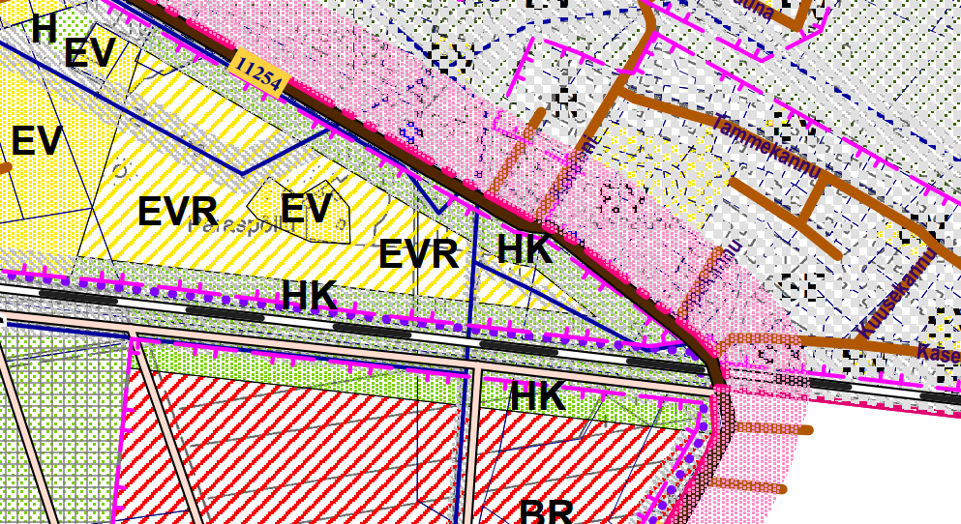

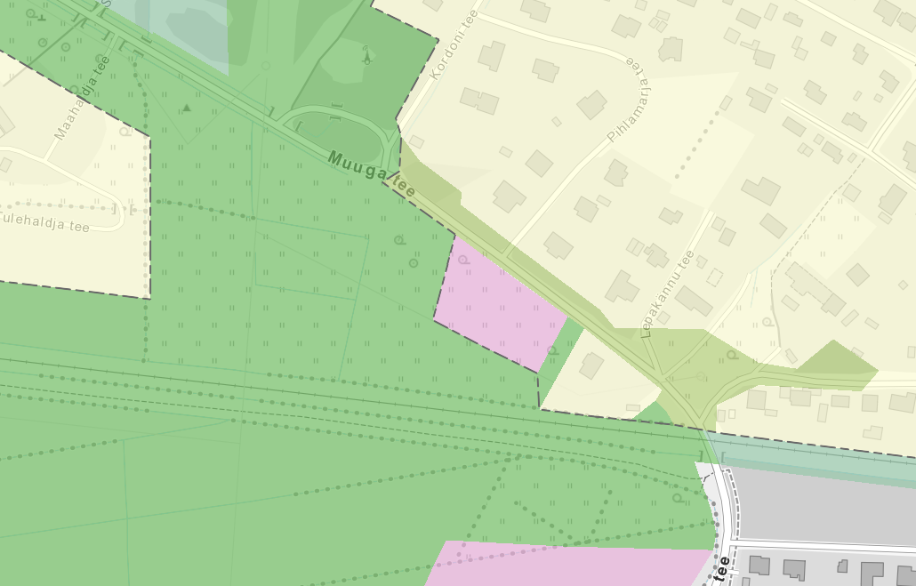
Lisa 2
Viimsi Vallavolikogu
...2026 otsusele nr

Viimsi vallas Metsakasti külas Mäealuse kinnistu detailplaneeringu keskkonnamõju strateegilise hindamise (KSH) eelhinnang
Hendrikson DGE, keskkonnakorralduse spetsialist Kristiina Tiits, keskkonnaekspert Ingrid Vinn
Töö nr 26005452, 2.06.2026

Digiallkirjastatud dokument on otsuse eraldi asuv lisa.

